
ALCALDIA MUNICIPAL DE ZACATECOLUCA
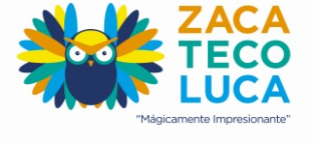
DEPARTAMENTO DE LA PAZ, EL SALVADOR, C.A.
DR. FRANCISCO SALVADOR HIREZI, ALCALDE MUNICIPAL
“ZACATECOLUCA CIUDAD QUE RENACE, CAMBIA Y AVANZA”
Visita nuestra página Webb: www.zacatecoluca.gob.sv
----------------------------------------------------------------------------------------------

INFORME DE MODERNIZACION INSTITUCIONAL Y CUMPLIMIENTO DE METAS DE PLAN DE MEJORA DE LOS SERVICIOS MUNICIPALES PRESTADOS POR LA MUNICIPALIDAD DE ZACATECOLUCA
Plan aprobado mediante Acuerdo Municipal No 8, Acta NO 15, del 20 de agosto de 2018

PERIODO DE ENERO A DICIEMBRE DE 2019

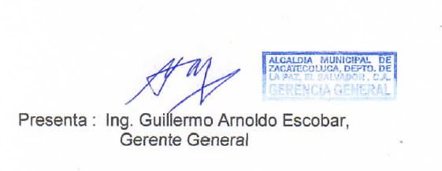

Zacatecoluca, 30 de diciembre de 2019.

CONTENIDO:
PÁGINA.
- INTRODUCCIÓN ……………………………………………………………………… 3
- OBJETIVOS ………………………………………..…………………………… 3
- Avances logrados en las siguientes áreas:
- MEJORAS EN LOS SERVICIOS DE RECOLECCIÓN, DISPOSICIÓN FINAL DE DESECHOS Y BARRIDO DE CALLES Y AVENIDAS

- MEJORA EN LA PRESTACIÓN DEL SERVICIO DE ALUMBRADO PÚBLICO

- MEJORAS A LA PRESTACIÓN DEL SERVICIO DE REPARACIÓN Y MANTENIMIENTO DE CALLES URBANAS Y RURALES

- MANTENIMIENTO DE MERCADOS Y PLAZAS COMERCIALES POPULARES

- MEJORAS A LA PRESTACIÓN DEL SERVICIO DE CEMENTERIOS MUNICIPALES

- MEJORAS A LA PRESTACIÓN DEL SERVICIO DE MANTENIMIENTO Y LIMPIEZA DE PARQUES, PLAZAS, ESPACIOS PÚBLICOS Y CANCHAS DEPORTIVAS

- ADOPCION DE MEDIDAS DE GOBIERNO DIGITAL

- MODERNIZACION Y MEJORA DE ATENCION AL CONTRIBUYENTE DE REGISTRO Y CONTROL TRIBUTARIO, REGISTRO DEL ESTADO FAMILIAR, ORDENAMIENTO TERRITORIAL Y PLANIFICACION, TIANGUE, UACI, TESORERIA Y DEMAS UNIDADES QUE ATIENDEN PUBLICO

- INTRODUCCION

En el presente documento se muestran los avances logrados en el cumplimiento de objetivos y metas del Plan de Mejora de Servicios Municipales prestados por la Municipalidad de Zacatecoluca, del periodo comprendido entre enero y diciembre de 2019.
Se analizan los avances logrados en las siguientes áreas:
- MEJORAS EN LOS SERVICIOS DE RECOLECCIÓN, DISPOSICIÓN FINAL DE DESECHOS Y BARRIDO DE CALLES Y AVENIDAS

- MEJORA EN LA PRESTACIÓN DEL SERVICIO DE ALUMBRADO PÚBLICO

- MEJORAS A LA PRESTACIÓN DEL SERVICIO DE REPARACIÓN Y MANTENIMIENTO DE CALLES URBANAS Y RURALES

- MANTENIMIENTO DE MERCADOS Y PLAZAS COMERCIALES POPULARES

- MEJORAS A LA PRESTACIÓN DEL SERVICIO DE CEMENTERIOS MUNICIPALES

- MEJORAS A LA PRESTACIÓN DEL SERVICIO DE MANTENIMIENTO Y LIMPIEZA DE PARQUES, PLAZAS, ESPACIOS PÚBLICOS Y CANCHAS DEPORTIVAS

- ADOPCION DE MEDIDAS DE GOBIERNO DIGITAL

- PROPUESTA DE MODERNIZACION Y MEJORA DE ATENCION AL CONTRIBUYENTE DE REGISTRO Y CONTROL TRIBUTARIO, REGISTRO DEL ESTADO FAMILIAR, ORDENAMIENTO TERRITORIAL Y PLANIFICACION, TIANGUE, UACI, TESORERIA Y DEMAS UNIDADES QUE ATIENDEN PUBLICO

- OBJETIVOS DEL PLAN DE MEJORA DE SERVICIOS MUNICIPALES
Realizar propuesta de mejora en la prestación de servicios municipales de Zacatecoluca, con el propósito de lograr mayor satisfacción en los contribuyentes y elevar el nivel de vida de los y las viroleñ@s.
- Formular propuesta de mejora en los servicios de recolección, disposición final de desechos y barrido de calles y avenidas.
- Realizar propuesta de mejora en la prestación del servicio de alumbrado público.
- Proponer mejoras a la prestación del servicio de reparación y Mantenimiento de calles urbanas y rurales.
- Realizar propuesta de mantenimiento de mercados y plazas comerciales populares.
- Proponer mejoras a la prestación del servicio de Cementerios Municipales.
- Realizar propuesta de mejoras a la prestación del servicio de mantenimiento y limpieza de parques, plazas, espacios públicos y canchas deportivas.
- Proponer medidas tendientes al GOBIERNO DIGITAL, para dar el salto de modernización de los servicios municipales en cuanto a las nuevas tecnologías de la informática.
- Realizar propuesta de MODERNIZACION Y MEJORA DE ATENCION AL CONTRIBUYENTE DE REGISTRO Y CONTROL TRIBUTARIO, REGISTRO DEL ESTADO FAMILIAR, ORDENAMIENTO TERRITORIAL Y PLANIFICACION, TIANGUE, UACI, TESORERIA Y DEMAS UNIDADES QUE ATIENDEN PUBLICO.
- Proponer las fuentes de financiamiento de la propuesta.
- Implementar las mejoras propuestas en coordinación con todas las Unidades, Gerencias, Jefaturas y personal Municipal involucrado.
- Dar seguimiento, supervisión, retro alimentación y corrección de problemas en la implementación de las medidas e informar oportunamente al Alcalde y Concejo Municipal.

- AVANCES LOGRADOS EN IMPLEMENTACION DEL PLAN DE MEJORA DE LOS SERVICIOS MUNICIPALES.

- MEJORAS EN LOS SERVICIOS DE RECOLECCIÓN, DISPOSICIÓN FINAL DE DESECHOS Y BARRIDO DE CALLES Y AVENIDAS

- Adquisición mediante Leasing de un camión recolector de 25 yardas cubicas.
Se ha adquirido este moderno camión que permite atender las zonas de más demanda de recolección diaria y poder manejar de mejora manera cualquier contingencia por fallas, o mantenimiento correctivo -preventivo de los otros camiones, de manera de no se afecte la calidad de prestación del servicio. El Leasing se paga por medio de los fondos FODES 75%.
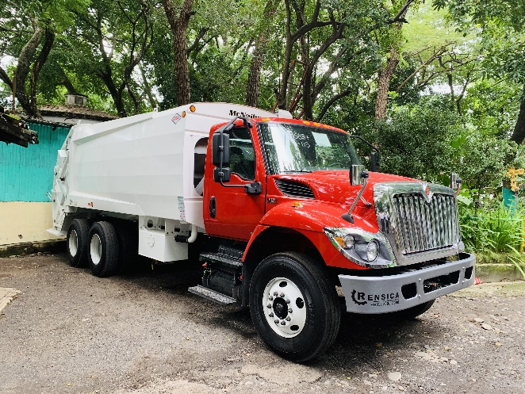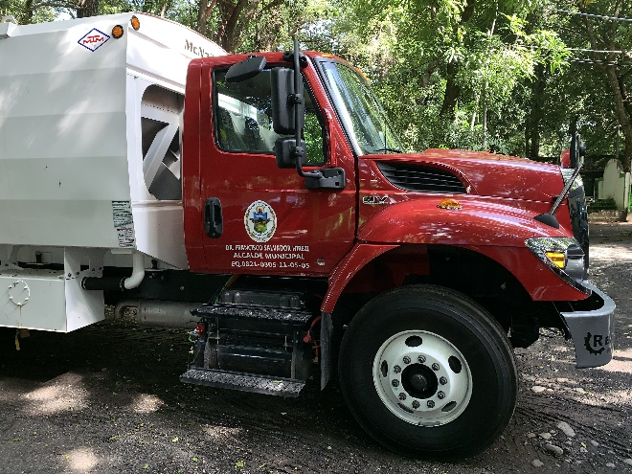
- Arrendamiento inmediato de un camión recolector para reforzar la flota actual.
Se arrendo hasta el mes de octubre de 2019 un camión recolector el cual permitió brindar el servicio de recolección en la zona poniente del área urbana de Zacatecoluca. .
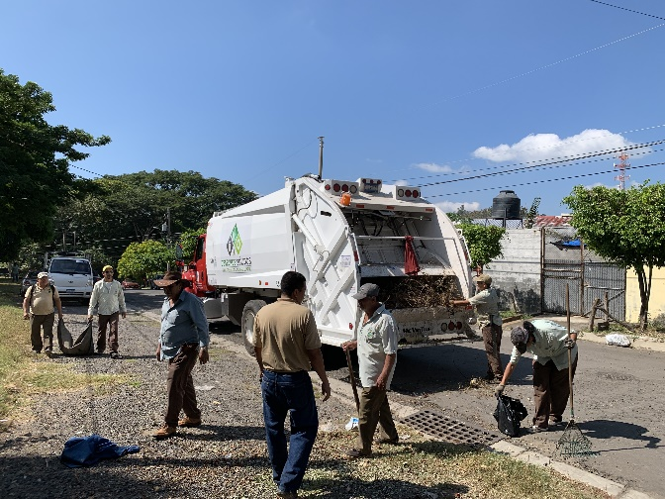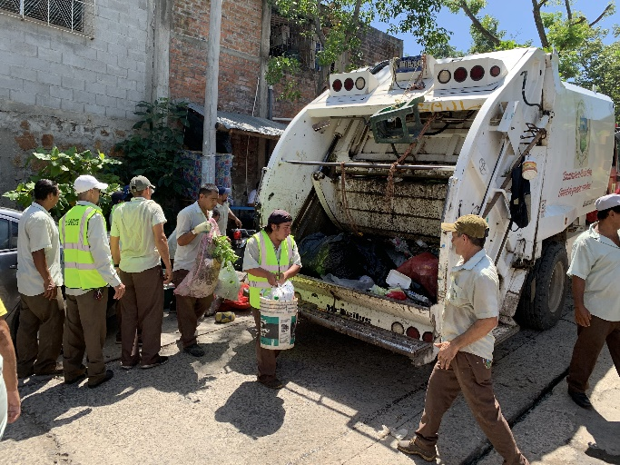
- Revisión y rediseño de Sectores de recolección y barrido.
Se está realizando una consultoría con el apoyo de USAID por medio del proyecto Gobernabilidad Municipal en la cual se diseñara nuevas propuestas de rutas de recolección de desechos y barrido de calles que permita optimizar el servicio.

- Mejorar el mantenimiento de los camiones recolectores.
Se ha brindado mantenimiento adecuado a la flota de camiones recolectores, lo cual implica una fuerte inversión económica que se realiza PARA GARANTIZAR LA PRESTACION ADECUADA DEL SERVICIO DE RECOLECCION, realizando adecuado mantenimiento preventivo de los camiones (cambios de aceite, cambios de aceite hidráulico, de fajas, de filtros, de llantas, etc) así como brindar un rápido y efectivo mantenimiento correctivo.

- Garantizar el lavado de los camiones recolectores.
Se realiza el lavado de los camiones semanal y se ha adquirido una maquina hidro-lavadora, para realizar de mejor manera esta labor.

- Dotar al personal de recolección/ barrido de insumos necesarios para realizar su labor.
Se ha dotado de los recursos necesarios para entregar al personal los insumos necesarios para realizar su trabajo como:
- Uniformes
- Guantes de cuero
- Llantas para mantenimiento de barriles
- Sacos para restos del rastro
- Rastrillos
- Escobas
- Barriles
- Cal, etc.

- Realizar campañas de divulgación a la población.
Con el Apoyo de USAID por medio del proyecto Gobernabilidad Municipal, nuestra Unidad de Relaciones Públicas y Comunicaciones está realizando campañas de divulgación a la población haciendo conciencia de que todos debemos cooperar para tener nuestro municipio limpio. Acerca de la Ordenanza de medio ambiente, de los tipos de desechos que la Municipalidad recolecta y los que no, de las condiciones del servicio, de los horarios por zona. Se debe divulgar acerca de la cultura del reciclaje, separación de desechos.

- Apostarle al reciclaje y compostaje.
Con el Apoyo de USAID por medio del proyecto Gobernabilidad Municipal, Se realizara un proyecto de reciclaje y separación de desechos desde el origen. De manera que permita implementar medidas que generen protección al medio ambiente y ahorro de recursos a la institución.

- MEJORA EN LA PRESTACIÓN DEL SERVICIO DE ALUMBRADO PÚBLICO
- Instalación de 150 lámparas tecnología LED en el Municipio.
En el presente año se ha realizado la instalación de 150 lámparas de tecnología LED, gracias al apoyo del Pueblo y Gobierno de Japón. La Municipalidad ha realizado la instalación y el pago de la factura eléctrica delas nuevas luminarias.
Las Comunidades donde se han instalado estas luminarias son:
- Colonia Somoza No 2
- Colonia Valle del Sol
- Colonia Las Victorias
- Comunidad Jardines de la Paz, Sector San Francisco Los Reyes
- Comunidad San Rafael Los Lotes
- Comunidad Quitapereza
- Colonia Las Flores, Por Centro Escolar San Francisco
- Lotificación Brisas de la Paz
- Colonia Guadalupana
- Colonia Valdez
- Colonia Los Almendros 2
- Colonia La Joya, por Autopista a San Salvador
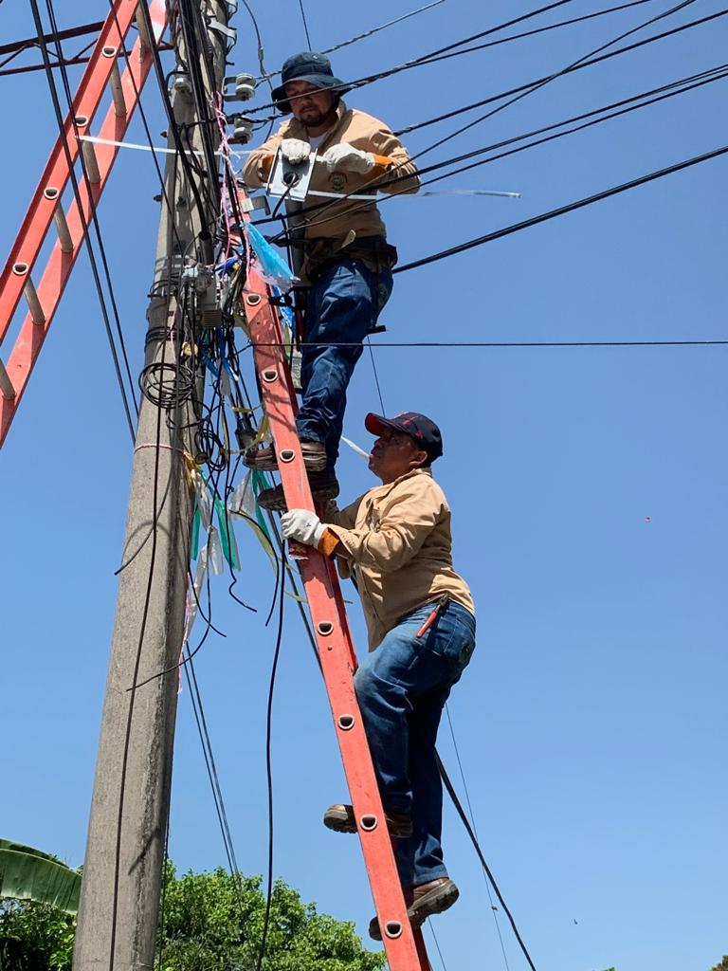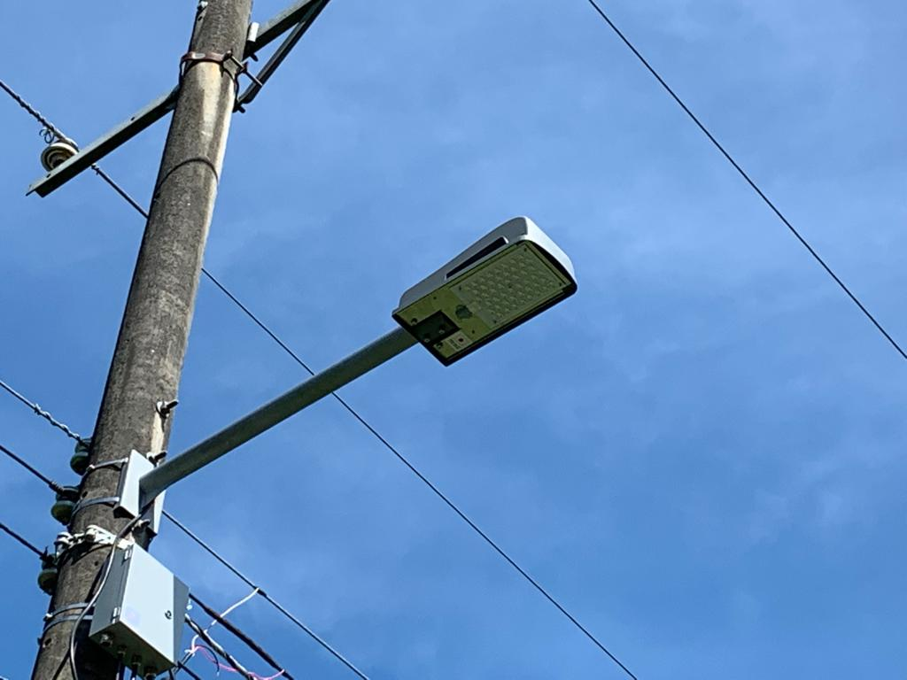
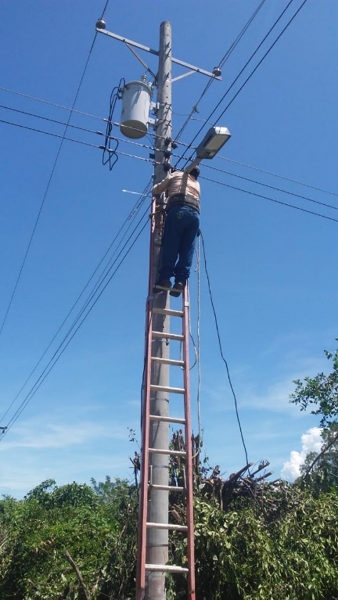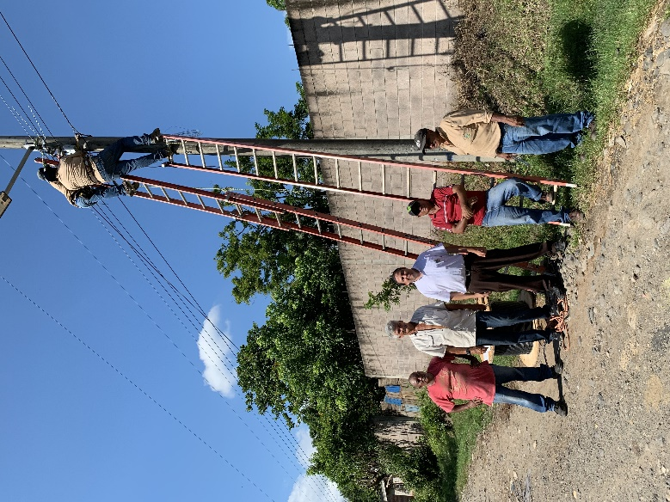

- Adquisición de materiales suficientes para dar mantenimiento a las luminarias de Mercurio 175 Watts, de sodio u otras tecnologías, instaladas en las zonas rurales del Municipio.
Se ha realizado el mantenimiento de las luminarias de Mercurio 175 Watts, de sodio u otras tecnologías, instaladas en las zonas rurales del Municipio. Se ha trabajado conjuntamente con las ADESCOS para solucionar los problemas de las comunidades y mejorar el servicio de alumbrado público.
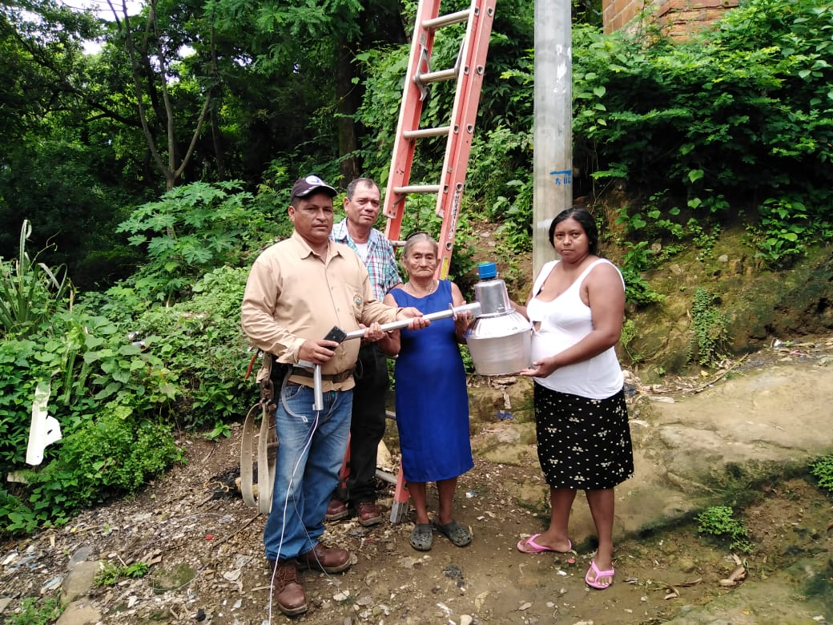

- Supervisión y seguimiento adecuado del contrato de mantenimiento de luminarias LED, instaladas en las zonas urbana y semi-urbana del Municipio.
Se ha dado seguimiento, supervisión y verificación del cumplimiento de parte de DEL SUR del contrato de mantenimiento de luminarias LED, instaladas en las zonas urbana y semi-urbana del Municipio, como componente del proyecto ALUMBRADO PUBLICO EFICIENTE, implementado den 2015. El mantenimiento se realiza atendiendo solicitudes que las contribuyentes realizan directamente al CALL center de DEL SUR o que comunican a la Municipalidad y esta transmite la información a DEL SUR.

- MEJORAS A LA PRESTACIÓN DEL SERVICIO DE REPARACIÓN Y MANTENIMIENTO DE CALLES URBANAS Y RURALES

- Realización de proyecto de Bacheo de calles urbanas.
Se realizaran bacheos al menos cada tres meses en las principales calles y avenidas urbanas.

- USO DE FODES 75% ENFOCADO A LA REALIZACION DE PROYECTOS DEMANDADOS POR LAS COMUNIDADES EN MANTENIMIENTO DE CALLES URBANAS Y RURALES.

Se ha trabajado en la realización de proyectos de Mantenimiento de Calles Rurales del Sector San Francisco Los Reyes, Sector Escuintla, Sector Marranitos, Sector Los Nilos entre otros a los cuales se ha realizado proyectos de conformado balastado de sus calles. En las Comunidades San Rafael Los Lotes y Cantón Liévano se han realizado importantes proyectos de reparación y concreteado de las Calles principales.
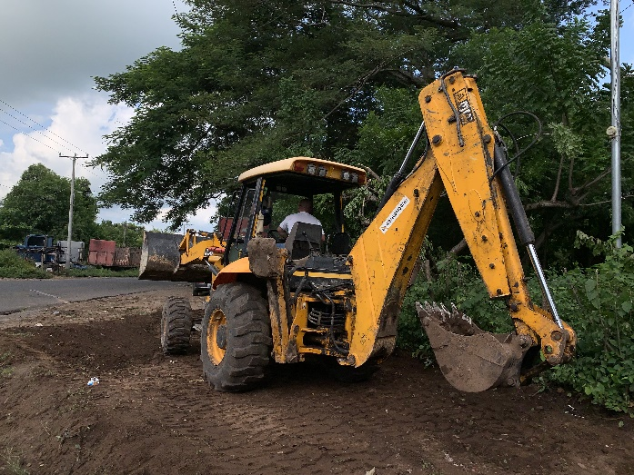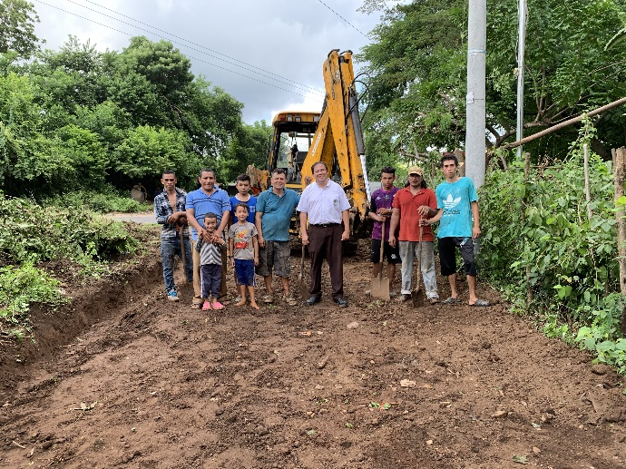
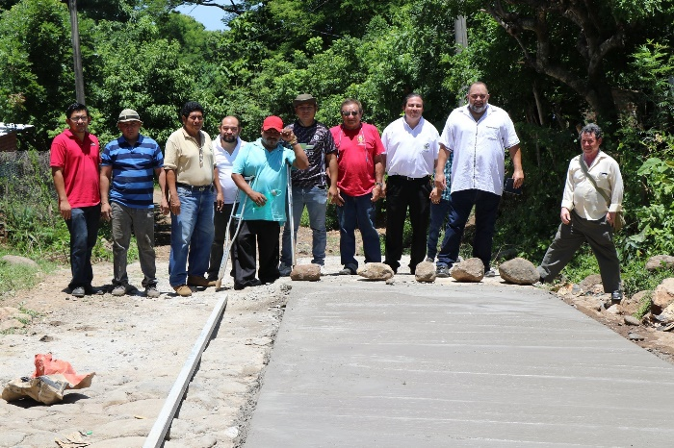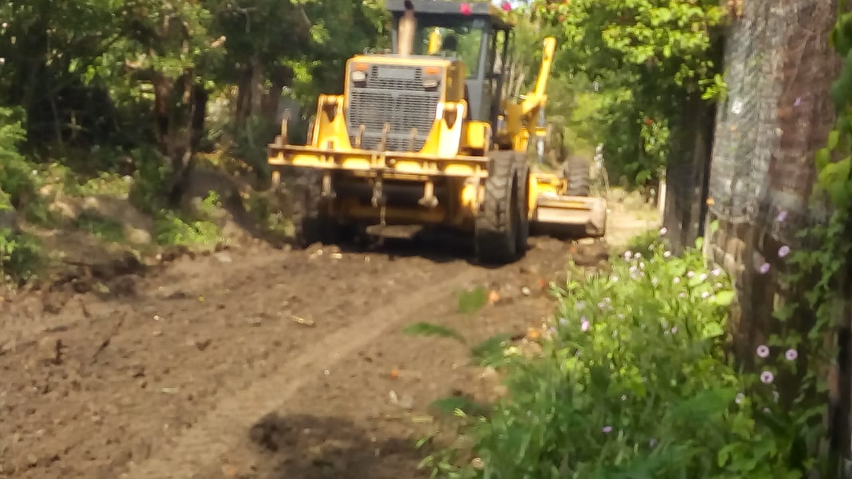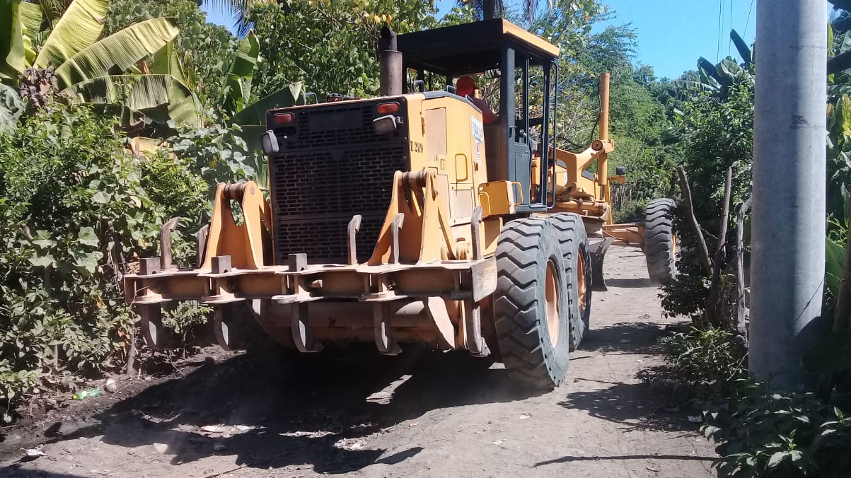
Asimismo se han realizado importantes proyectos de pavimentación de Calles urbanas siguientes:
- 3a Avenida Norte, entre Colegio Bautista y 3ª Calle oriente
- 4a Avenida Norte desde Iglesia El Calvario hasta Estadio Toledo Valle
- Calle Principal de Urbanización El Espino
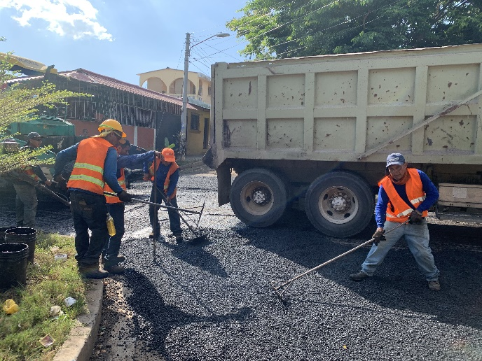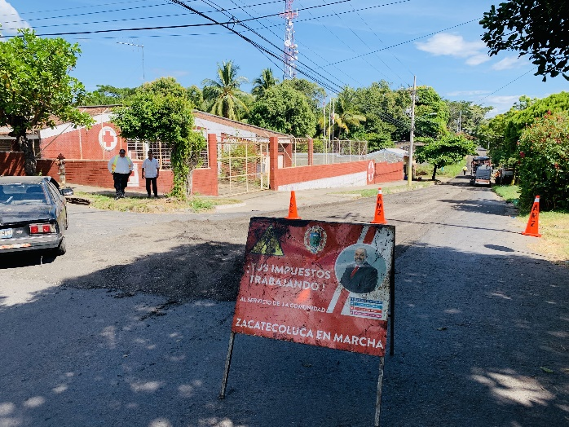
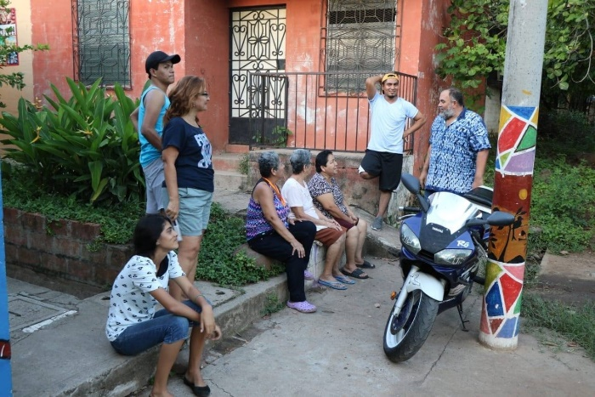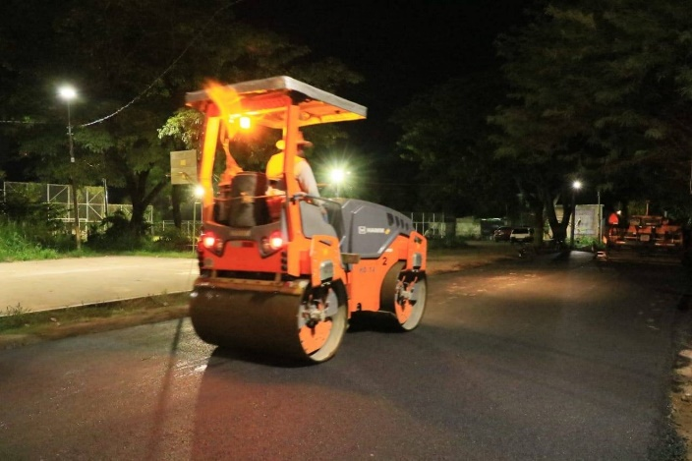
A inicios de 2020 se realizara los Proyectos de Pavimentación de:
- Tramo de 3ª Avenida Sur desde 3ª calle oriente hasta Carretera del Litoral
- 8ª Calle Oriente, desde Avenida José Simeón Cañas hasta 5ª avenida norte.

- MANTENIMIENTO DE MERCADOS Y PLAZAS COMERCIALES POPULARES
En el año 2019 se ha reforzado presupuestaria y financieramente el proyecto de fondo general COMPLEJO DE MERCADOS 2019, habiendo logrado:
- El pago de salarios del personal eventual que atiende los servicios sanitarios y parqueos municipales.
- La compra de insumos de limpieza, papel higiénico, herramientas, contratación de empresa para limpieza de tuberías de alcantarillado y demás materiales necesarios para el funcionamiento adecuado de mercados, plazas comerciales, parqueos y servicios sanitarios.
- Se han reparado los servicios sanitarios de los Mercados No 3 y del Parque Peña, para brindar mejor calidad de servicio a los usuarios.
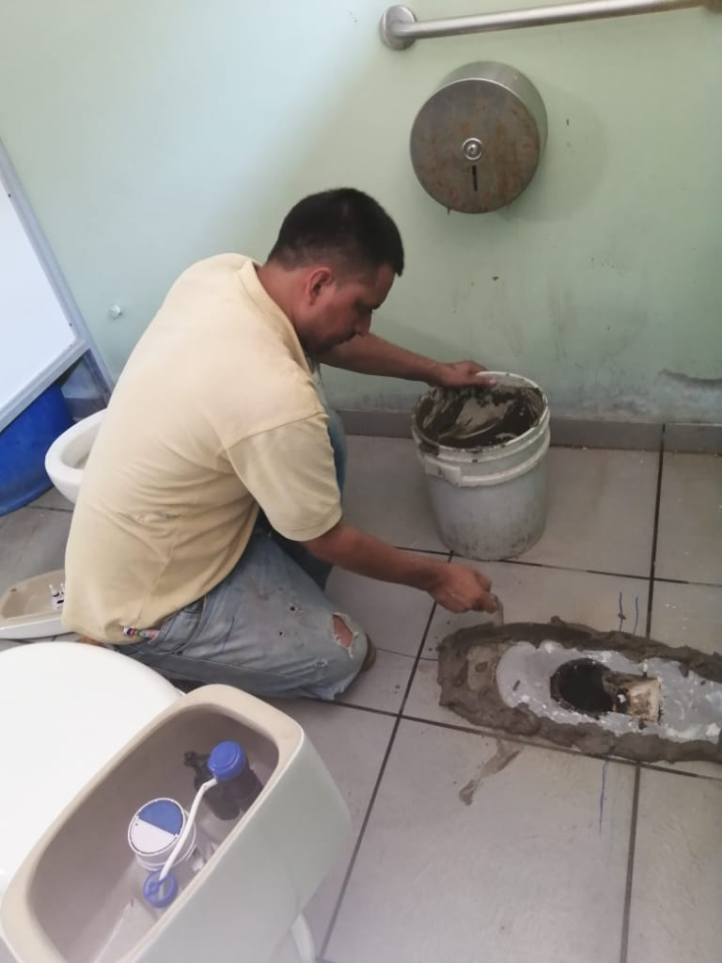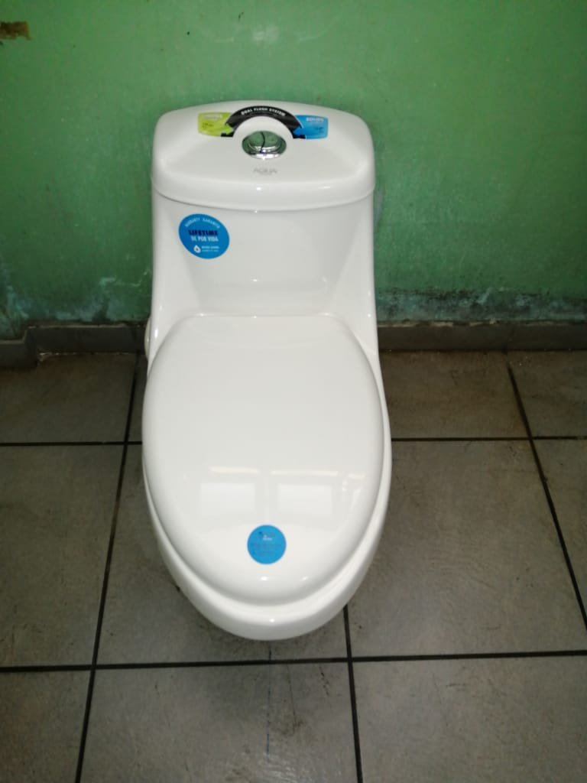
- Se han instalado 2 cortinas nuevas, se han reparado los portones de los mercados 1, 2, 3 y Nave Auxiliar.
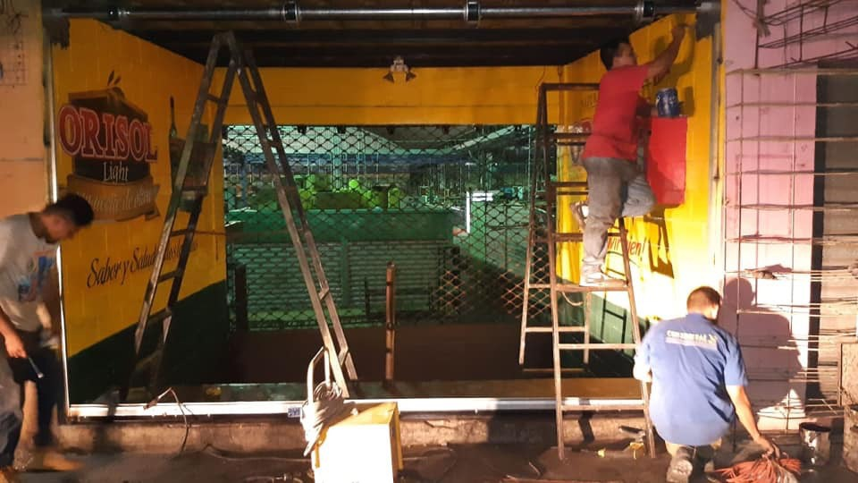
- Se han instalado nuevas lámparas en varios sectores de los mercados y se han reparado las luminarias dañadas en los mercados y parqueos. Hoy los mercados lucen iluminados.
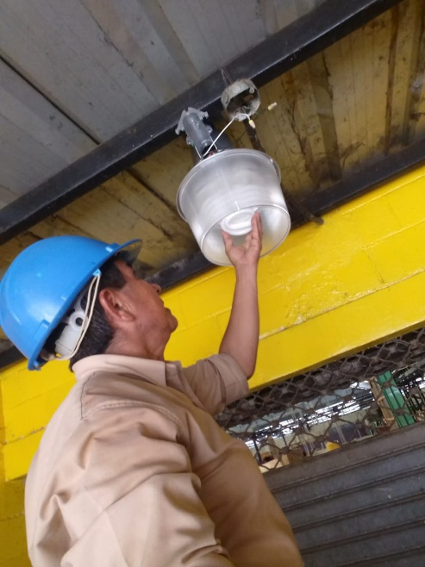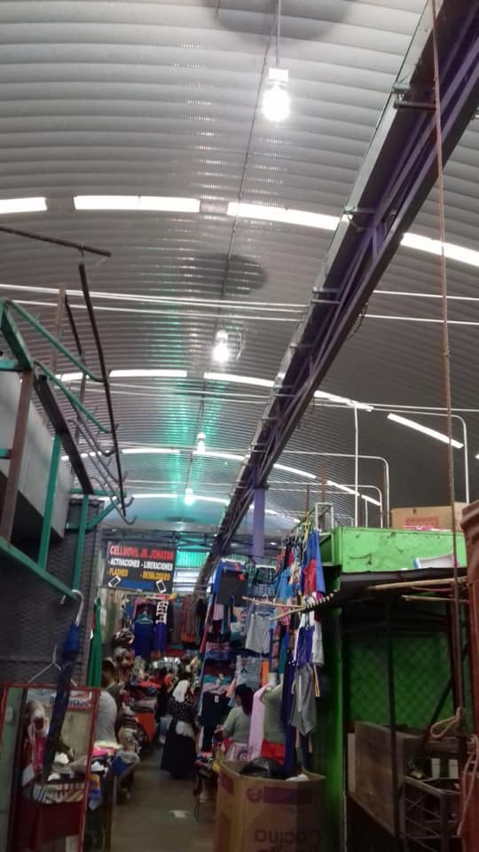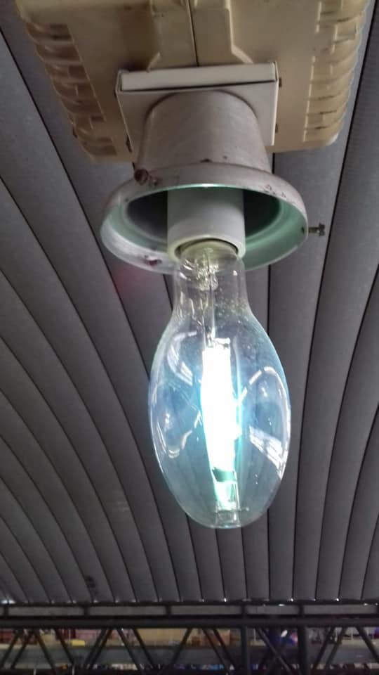
- Se ha dado mantenimiento y limpieza a las cajas trampa y drenajes de aguas negras de los mercados
- Se han realizado lavados de piso del Mercado No 3 y campañas de limpieza 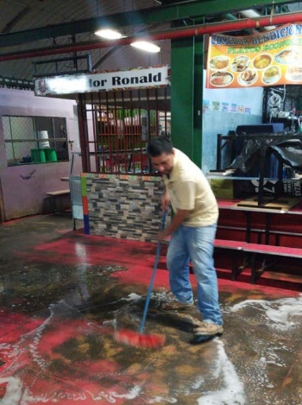 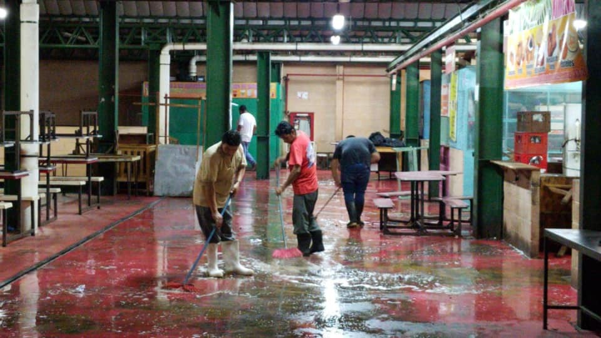
PROXIMAMENTE SE REALIZARA:
- Se instalara la Caja Ubicada en la Oficina de mercados para facilitar a los contribuyentes de mercados el pago de triibutos.
- Se instalara próximamente nuevas canaletas de agua lluvias en la Nave auxiliar.
- Se pintara las fachadas y paredes internas de los mercados 1 y 2, 3 y Plazas Comerciales Populares.
- Reparar los ventiladores del Mercado 1 y 2 , e instalar Ventiladores en la Nave Auxiliar.
- Continuar con el aseo, mantenimiento y garantizar el buen funcionamiento de los mercados.

- MEJORAS A LA PRESTACIÓN DEL SERVICIO DE CEMENTERIOS MUNICIPALES
Se ha reforzado presupuestaria y financieramente el proyecto de fondo general MANTENIMIENTO DE CEMENTERIOS 2019.
Esto ha permitido realizar:
- El mantenimiento de los Cementerios, para las campañas de limpieza que se realizan con motivo del día de la madre ( 10 de mayo) , día del padre (17 de junio) y celebración del día de los difuntos ( 1 y 2 de noviembre).
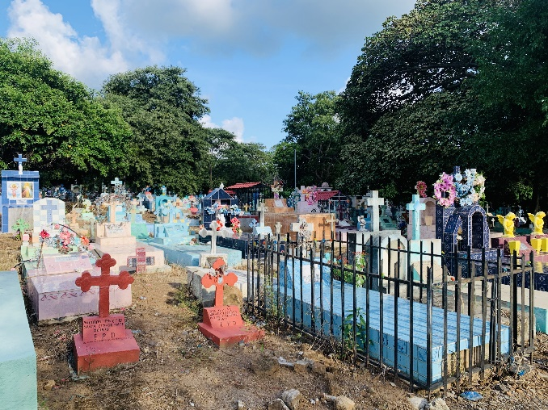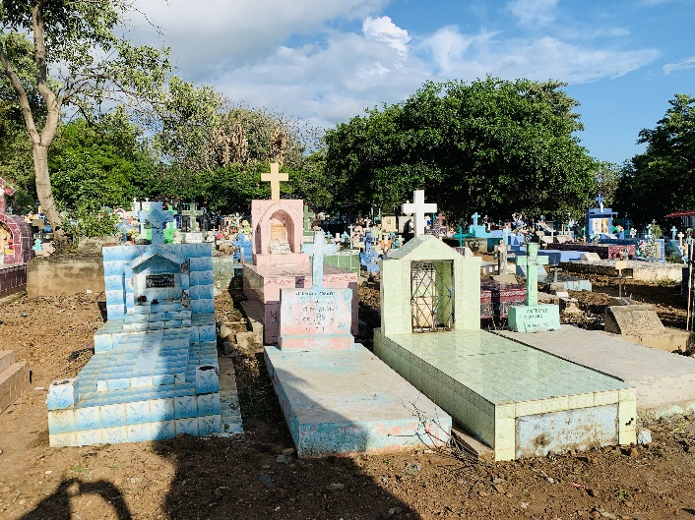
- Realizar la poda y controlar la maleza, pintar los muros y reparar las luminarias de los cementerios.
- Podar arboles
- Realizar diariamente la limpieza de los cementerios
- Llevar el control del otorgamiento de permisos de construcción y modificación de nichos.
- Administrar el otorgamiento y modificaciones a los títulos a perpetuidad
SE TRABAJARA EN:
- Propuesta de AMPLIACION DE CEMENTERIO EL ESPINO. (Nuevo Terreno)
- Diseñar y realizar tramitología para la ampliación del cementerio El Espino en el inmueble recientemente adquirido.
- Actualizar la información de los nichos y los contribuyentes, señalizar los puestos y nichos y digitar la información en el Sistema informático de Control Tributario.

- MANTENIMIENTO DE PLAZAS, PARQUES, Y ESPACIOS PUBLICOS. -
Se ha reforzado presupuestaria y financieramente el proyecto de fondo general MANTENIMIENTO DE ESPACIOS PUBLICOS 2019.
Esto ha permitido:
- Realizar el mantenimiento de los Parques, Plazas, Triángulos, Complejos deportivos municipales, Canchas deportivas y espacios públicos.
- Se ha realizado la reparación del sistema hidráulico de la Fuente de Neptuno, la reparación de los juegos mecánicos de los parques (toboganes) y materiales para el mantenimiento, aseo y limpieza de los mismos.
- Se realizó la reparación de las bancas del Parque Nicolas Peña, Se propone sustituir la madera que estaba dañada.
- Se ha realizado limpieza, mantenimiento, abonado, riego de plantas, limpieza y actividades de mantenimiento periódico para el buen funcionamiento de los parques.
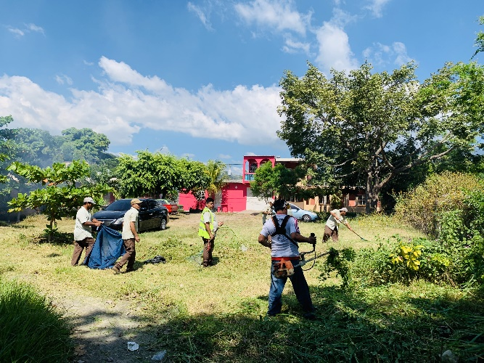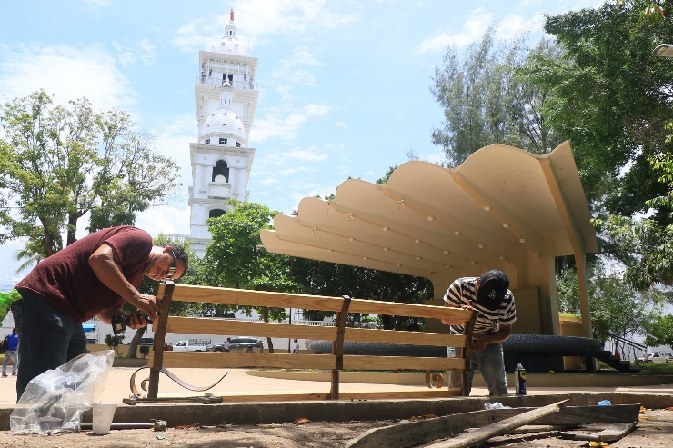
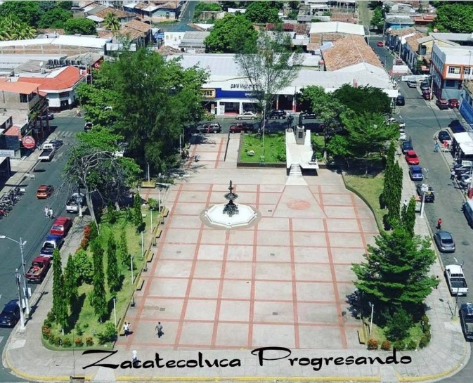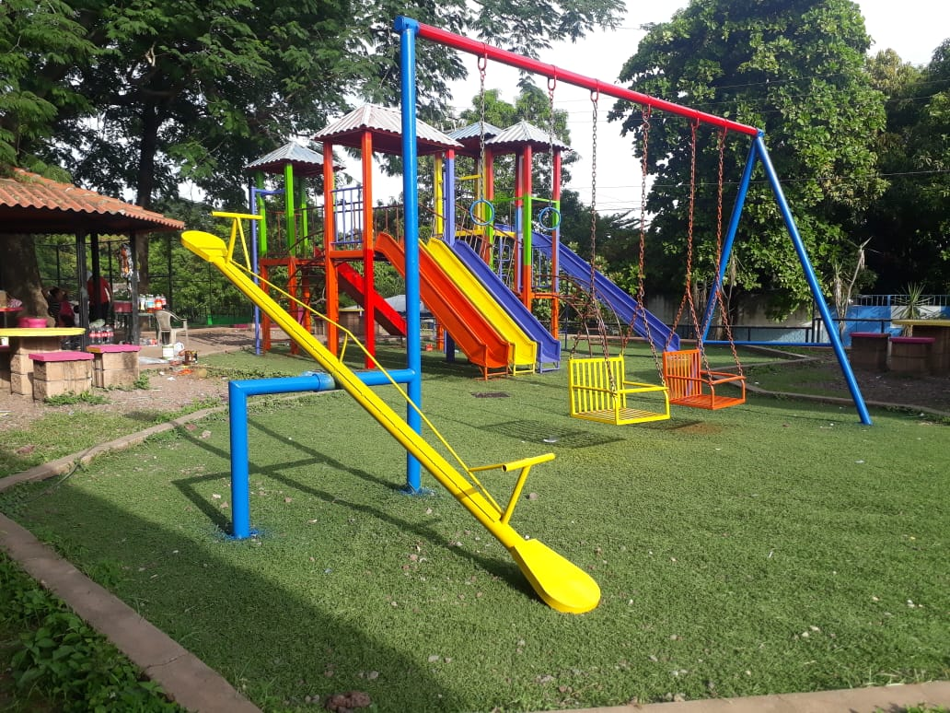

- Se ha reparado también las luminarias dañadas de los parques y los reflectores de la Plaza José Simeón Cañas.
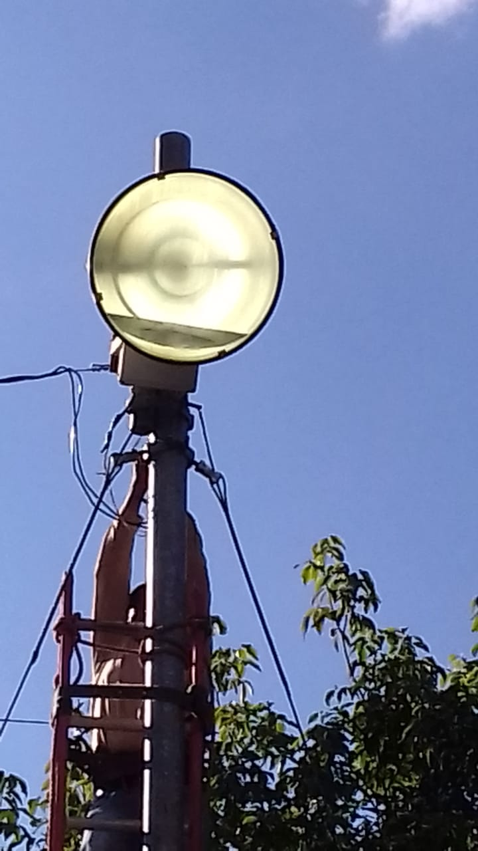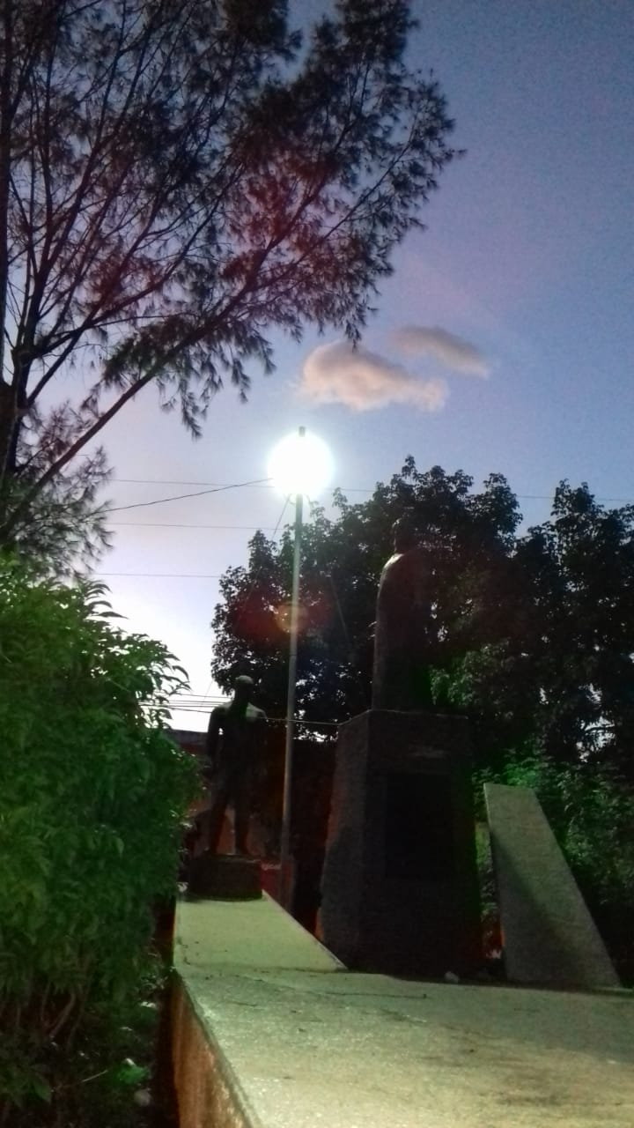
En 2020 se realizara:
- Pintar los parques y plazas para que estén en óptimas condiciones.
- Recuperar la grama y siembra de plantas ornamentales
- Adquirir 2 tanques para almacenar agua para el regado de césped y plantas
- Reparación de tobogán de Parque Peña
- Reparación de luces de fuente de Concha acústica
- En diciembre gestionar la iluminación navideña de Parque Analco, triángulos Simón Bolívar, José Simeón Cañas (autopista), Camilo Minero (Calle del Litoral) e Isidro Menéndez.
- Se debe incluir la compra de nuevos equipos de carritos para podar césped y moto guadañas para sustituir el equipo completamente dañado y la reparación de los equipos que todavía se puedan reparar.

- AVANCES EN MEDIDAS DE GOBIERNO DIGITAL. -
Se ha adquirido el SISTEMA INFORMÁTICO PARA GESTIÓN DE INVENTARIO de bienes muebles e inmuebles; lo cual permitirá realizar eficientemente el registro de activos de la Municipalidad.

- MODERNIZACION Y MEJORA DE ATENCION AL CONTRIBUYENTE DE REGISTRO Y CONTROL TRIBUTARIO, REGISTRO DEL ESTADO FAMILIAR, ORDENAMIENTO TERRITORIAL Y PLANIFICACION, TIANGUE, UACI, TESORERIA Y DEMAS UNIDADES QUE ATIENDEN PUBLICO . -
Se proponen las siguientes mejoras:

- Modernización de la Unidad de Registro y Control Tributario. Con el apoyo de USAID por medio del proyecto Gobernabilidad Municipal se ha donado equipo informático, computadoras, módulos, escritorios, archiveros, entre otros muebles que permitirán mejorar el servicio prestado a los contribuyentes.
- Como contrapartida la Municipalidad realizara el Censo de actualización catastral como un mecanismo para actualizar la información de los contribuyentes, lograr la ampliación de la base tributaria y mejorar la recaudación.
- Se ha capacitado personal en el uso de computadora y programas básicos (Excel, Word y power point).

- Realizar acciones para la mejora de la atención a los contribuyentes en estas unidades, así.
  - Se ha dotado de cafeteras las unidades para que los contribuyentes pueden tomar café mientras esperan su trámite.
- IMPLEMENTACION DEL CENTRO INTEGRADO DE ATENCION CIUDADANA Y SERVICIOS MUNICIPALES.
Con el apoyo de USAID por medio del proyecto de Gobernabilidad Municipal, se ha planteado la implementación del CENTRO INTEGRADO DE ATENCION CIUDADANA Y SERVICIOS MUNICIPALES, que se abrevia como CIACISM, el cual consiste en la implementación de una moderna oficina de atención al público que tiene por principal objetivo acercar los servicios municipales a la ciudadanía, brindando facilidades de accesibilidad, alta calidad de atención al cliente, mayor eficiencia en la realización de los tramites, reducción de tiempos de espera y horarios ampliados para mayor facilidad de los ciudadanos.

El CIACISM, funcionara en dos locales del Centro Comercial San Antonio, ubicado en Carretera del Litoral, Urb. San Antonio, Zacatecoluca, lugar que por su ubicación y por ser un lugar muy visitado por la ciudadanía brinda facilidades de acceso, posee además amplio parqueo para el resguardo de los vehículos y en el centro comercial funcionan reconocidos restaurantes, supermercados, comercios y empresas de servicio.

Para su implementación la Municipalidad de Zacatecoluca aprobó la realización del Proyecto denominado FORTALECIMIENTO DE GOBERNABILIDAD DE LA MUNICIPALIDAD DE ZACATECOLUCA EN LAS AREAS DE SERVICIOS Y FINANZAS – OFICINAS EN CENTRO COMERCIAL SAN ANTONIO, por el valor de $ 4,101.90 financiado con Fondos Propios el cual consiste en la remodelación de dos locales comerciales a los cuales se realizaran obras de colocación de paredes, módulos con tabla roca, reparación de cielos falsos, pintura, instalaciones eléctricas, instalación de servicios sanitarios, pintura entre otras obras.
De parte de USAID por medio del proyecto de Gobernabilidad Municipal, se realiza la donación de mobiliario (Sillas de espera, módulos, escritorios, archiveros, etc.), equipo informático (Computadoras, impresoras, etc.), instalación de red de fibra óptica para conectar el CIACISM con los demás Distritos de la Municipalidad, aire acondicionado, material para realizar la red informática, rótulos y señalética entre otros elementos a donar.

La oficina contará con una área de espera de los contribuyentes, con sillas adecuadas y cómodas, se tendrá un sistema de gestión de turnos para facilitar la atención. Funcionaran seis módulos de atención ciudadana, una oficina del encargado o jefe del centro, caja para el pago de tributos y una sala de reuniones para el personal.
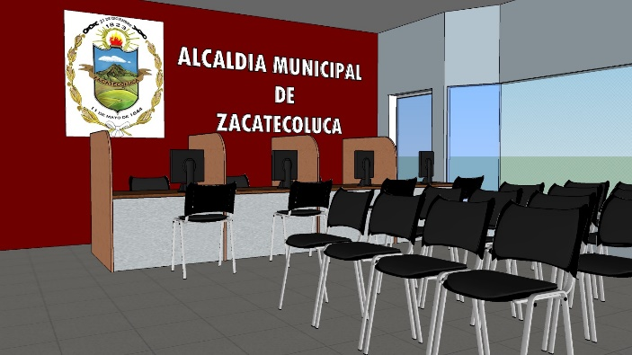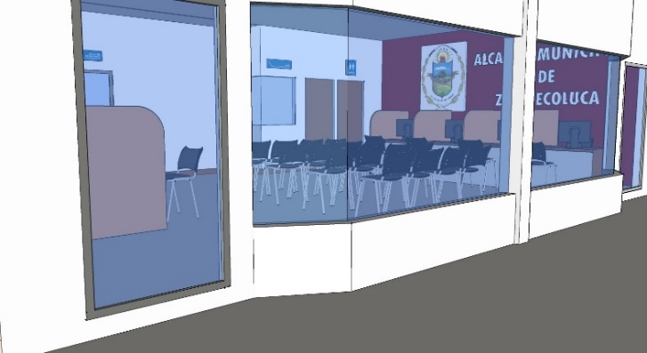
Los servicios que se prestaran en el CIACISM son los siguientes:
- Tramites de Cuentas Corrientes y Colecturía (Caja)
Se realizara la atención a los contribuyentes que deseen realizar pagos de tasas e impuestos municipales. En el CIACISM podrán realizar:
- Solicitar información sobre la mora que poseen en sus cuentas de tasas e impuestos municipales
- Solicitar la suscripción de Planes de pagos y realizar pago de cuotas de los mismos.
- Realizar pagos de tasas e impuestos
- Realizar pagos de tasas de arrendamiento de mercados municipales
- Realizar pagos de permisos de construcción, de inspecciones, de tramites de cementerios entre otros, siendo necesario que presenten el mandamiento de pago
- Realizar pagos de certificaciones del REF (Partidas de nacimiento, defunción, etc.)
- Se solicitara al Banco con el cual poseemos cuentas que se instale un POS para permitir el pago con tarjeta de débito y de crédito.
- Emisión de Solvencia Municipal

- Tramites de Catastro y Cobro y Recuperación de mora
Se podrá realizar:
- Recepción de solicitudes de inspección de inmuebles urbanos, rurales, habitacionales y empresariales
- Recepción de declaraciones tributarias y Balances generales en cumplimiento de obligación de declarar tributos anualmente
- Recepción de solicitudes de inscripciones, traspasos, desmembraciones, actualización de información entre otros de cuentas de inmuebles para el pago de tasas municipales
- Recepción de solicitudes de inscripción de negocios (personas naturales y jurídicas) para el pago de impuestos municipales
- Recepción de solicitudes para el otorgamiento de licencias o matriculas de actividades que requieren permiso municipal de funcionamiento (Comercio de bebidas alcohólicas, restaurantes, cervecerías, hoteles, moteles, billares, loterías, rótulos, vallas comerciales, aparatos que funciona a través de monedas entre otros.
- Recepción de recursos de apelación u otros relacionados a la tributación municipal
- Recepción de solicitudes de cierres de negocios, cambios de domicilio, cambios de propietarios entre otros para rectificar cuentas de impuestos municipales.
- Atención de citatorios que se hayan realizado de parte de la sección de Cobros y Recuperación de mora, Catastro, Cuentas Corrientes o la Unidad de Registro y Control Tributario.

- Tramites del Registro del Estado Familiar (REF)
Se podrá realizar:
- Impresión y certificación de Partidas de nacimiento, defunción, matrimonio, entre otros hechos. Las partidas deben estar ingresadas previamente en el Sistema informático AMZ REF.
- Registro de nuevos hechos del Estado familiar como nacimientos, defunciones, matrimonios, etc.
- Ingreso al Sistema Informático de partidas que los libros de respaldo estén en buen estado, que no se encontraban digitadas previamente en el sistema AMZ REF este trámite se realizara de lunes a viernes.

NO SE PODRA REALIZAR EN EL CIACISM LOS SIGUIENTES SERVICIOS DEL REF:
- Tramite de reposición de partidas de distintos hechos, debiendo presentarse al Distrito 3, Unidad de Registro del Estado Familiar, en 6ª Calle Oriente, por mercado Perpetuo Socorro porque es necesario verificar los libros de respaldo y el tramite implica la presentación de partidas anteriores, constancias del RNPN y acuerdo municipal.
- Presentación de escritos y solicitudes de notarios, abogados y ciudadanos en relación a cambios en los registros del estado familiar. Estos serán recepcionados y atendidos en el Distrito 3, en la oficina de la Jefe de Registro del Estado Familiar.

- Atención al Contribuyente, recepción de solicitudes varias, reportes de fallas en servicios municipales, aclaraciones y recepción de sugerencias.
En el CIACISM se brindara el servicio de Atención al Contribuyente, recepción de solicitudes varias, reportes de fallas en servicios municipales (Solicitud de reparación de lámparas, solicitud de mantenimiento de calles, de bacheo, reportes de problemas en el servicios de recaudación de desechos, de barrido, de parques, de polideportivos, entre otros), aclaraciones y recepción de sugerencias. Se establecerá una ventanilla especial para la atención de estos servicios.

- HORARIOS DEL CIACISM
Los horarios de atención al público serán:
De Lunes a Viernes de 9 am a 5 pm sin cerrar al medio día.
Sábados y domingo de 9AM a 1 PM.

OTROS SERVICIOS MUNICIPALES BRINDADOS

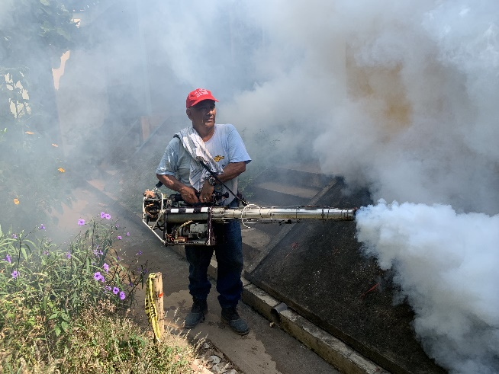
Servicio de fumigación para prevenir dengue

